ACO Aufsatzstück Variant-CR 196x196/K3/V2A/Schlitzrost verschraubt

ACO Haustechnik

Eigenschaften

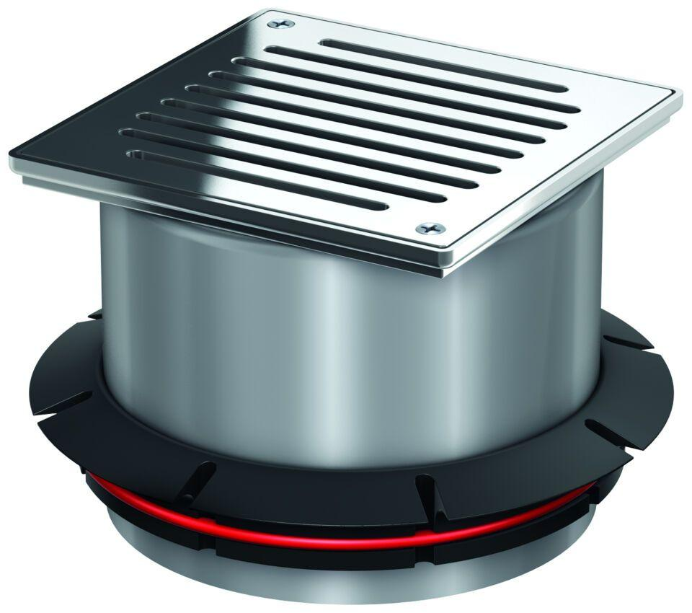

GTIN:

4002626468673

HAN:

9519.40.89